Chính thức sử dụng hình thẻ BHYT trên ứng dụng VssID-BHXH số trong khám chữa bệnh BHYT từ ngày 01/6/2021
31/05/2021 07:08 PM

Ngày 31/5/2021, BHXH Việt Nam ban hành Công văn số 1493/BHXH-CSYT gửi BHXH các tỉnh, thành phố trực thuộc Trung ương; BHXH Bộ Quốc phòng, BHXH Công an Nhân dân (sau đây gọi chung là BHXH tỉnh) về việc sử dụng thẻ BHYT trên ứng dụng VssID - BHXH số để khám chữa bệnh BHYT trên toàn quốc từ ngày 01/6/2021.
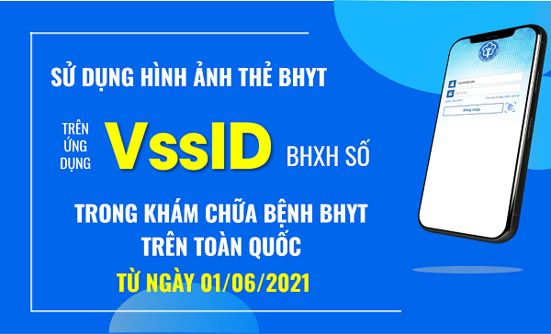
Công văn nêu: Ngày 16/11/2020, Thủ tướng Chính phủ đã công bố ứng dụng “VssID - Bảo hiểm xã hội số” trên nền tảng thiết bị di động. Phát biểu tại buổi Lễ, Thủ tướng chỉ đạo BHXH Việt Nam phối hợp Bộ Y tế nghiên cứu triển khai đầy đủ thẻ BHYT trên ứng dụng VssID vừa bảo đảm tiện ích, vừa phải bảo đảm an toàn, bảo mật thông tin.
Thực hiện chỉ đạo của Thủ tướng Chính phủ, BHXH Việt Nam đã từng bước hoàn thiện các chức năng của VssID và chỉ đạo BHXH các tỉnh tổ chức triển khai đẩy mạnh việc ứng dụng BHXH số trên phạm vi cả nước. Qua việc thí điểm sử dụng thẻ BHYT trên ứng dụng VssID tại 10 địa phương bị ảnh hưởng lũ lụt trong thời gian vừa qua đã mang lại sự tiện lợi cho người tham gia BHYT và cơ sở KCB. Bên cạnh đó, tính bảo mật, an toàn khi sử dụng vẫn được đảm bảo, hạn chế được tình trạng lạm dụng, trục lợi quỹ BHYT.
Vì vậy, trên cơ sở ý kiến của Bộ Y tế tại Công văn số 4316/BYT-BH ngày 27/5/2021 về việc sử dụng hình ảnh thẻ BHYT trên ứng dụng VssID để đi khám bệnh, chữa bệnh (KCB) BHYT, BHXH Việt Nam đề nghị BHXH các tỉnh báo cáo UBND tỉnh tỉnh, phối hợp Sở Y tế để chỉ đạo cơ sở KCB triển khai thực hiện, có văn bản gửi cơ sở KCB BHYT thống nhất một số nội dung sau:
- Từ 01/6/2021, người bệnh BHYT đến khám, chữa bệnh được sử dụng hình ảnh thẻ BHYT trên ứng dụng VssID thay thế cho việc sử dụng thẻ BHYT giấy;
- Cơ sở KCB sử dụng đầu đọc để quét mã QR-Code hoặc ghi trực tiếp số thẻ BHYT trên ứng dụng VssID (trường hợp cơ sở không có đầu đọc);
- Cơ sở KCB có các giải pháp chống lạm dụng trục lợi quỹ KCB BHYT; tiếp nhận các khó khăn, vướng mắc trong quá trình triển khai thực hiện, kịp thời báo cáo cơ quan BHXH để phối hợp giải quyết.
Giám đốc BHXH các tỉnh chỉ đạo các phòng chuyên môn tiếp nhận, xử lý kịp thời các khó khăn vướng mắc liên quan đến việc sử dụng VssID để đảm bảo quyền lợi của người bệnh BHYT theo ý kiến chỉ đạo của BHXH Việt Nam tại Công văn số 3137/BHXH-CNTT.
CỔNG TTĐT BHXH VIỆT NAM

